ДИАГНОСТИЧЕСКАЯ КАРТА
ГЕОМЕТРИЯ 11 КЛАСС
Тема «Векторы»

№ п/п | Цели | ИП | ЗНАТЬ ФОРМУЛЫ |  |  |  |  |  |  |  | УМЕТЬ ВЫЧИСЛЯТЬ |  |  |  |  |  |  |  |  |  | КР 1.1 | КР 1.2.
№ п/п | Цели | 1 | 2 | 3 | 4 | 5 | 6 | 7 | 8 | 9 | 10 | 11 | 12 | 13 |  | 14 | 15 | 16 | 17 | 18 | КР 1.1 | КР 1.2.
№ п/п | ФИ ученика | О декартовых координатах в пространстве | Координаты вектора. Суммы и разности векторов | Условие коллинеарности векторов | Произведения вектора на число | Координат середины отрезка | Длины вектора по его координатам | Расстояния между 2-я точками | Скалярного произведения | Косинуса угла | Суммуи разность векторов | Коллинеарность векторов | Произведение вектора на число | Изображать точку по координатам |  | Координаты середины отрезка | Длину вектора по его координатам | Расстояние между 2-я точками | Скалярное произведение | Косинус угла между прямыми | КР 1.1 | КР 1.2.
1 |  | + | + | + | + | + | + | + | + | + | + | + | + | + | + |  | + | + | + | + | 4 | 5
2 |  | + | + | + | + | + | + | + | + | + | + | + | + |  | + |  | + | + | + | + | н | 4
3 |  | + | + | + | + | + | + | + | + | + | + | + | + | + | + |  | + | + | + | + | 5 | 5
4 |  | + | + | + | + | + | + | + | + | + | + | + | + | + | + |  | + | + | + | + | 5 | н
5 |  | +- | + | +- | + | + | + | + | + | + | + | +- | + | - | + |  | + | + | + | + | 3 | 4

Цели:

ИП: 1) О декартовых координатах в пространстве.

ЗНАТЬ ФОРМУЛЫ: 2) Координаты вектора по координатам точек. Суммы и разности векторов.
3) Условие коллинеарности векторов.
4) Произведения вектора на число.
5) Координат середины отрезка.
6) Длины вектора по его координатам.
7) Расстояния между 2-я точками.
8) Скалярного произведения
9) Косинуса угла.

УМЕТЬ ВЫЧИСЛЯТЬ: 10) Координаты вектора по координатам точек. Сумму и разности
векторов.
11) Коллинеарность векторов.
12) Произведение вектора на число.
13) Изображать точку по координатам.
14) Координаты середины отрезка.
15) Длину вектора по его координатам.
16) Расстояние между 2-я точками.
17) Скалярное произведение.
18) Косинус угла между прямыми.

Содержание работ по оценке ЗУНов учащихся по теме «Векторы»

Цель № 1, 13: Иметь представление о декартовых координатах в пространстве. Уметь изображать
точку по координатам.

Форма контроля: Самостоятельная работа.

Задание

Метод координат в пространстве
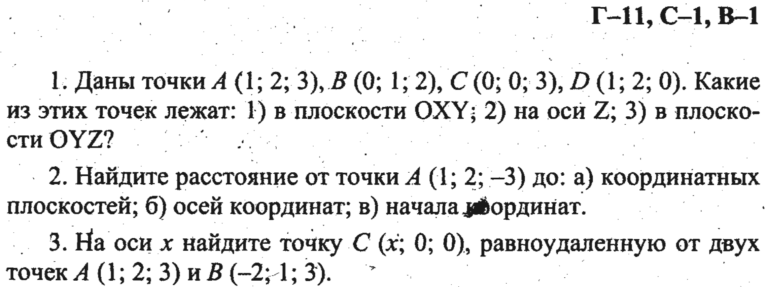

Цель № 2 – 4, 10 – 12: Знать формулы и уметь находить сумму и разность векторов,
произведение вектора на число. Знать и применять условие коллинеарности
векторов.

Форма контроля: Самостоятельная работа.

Задание
Метод координат в пространстве
Самостоятельная работа к § 1 (на 10 мин)
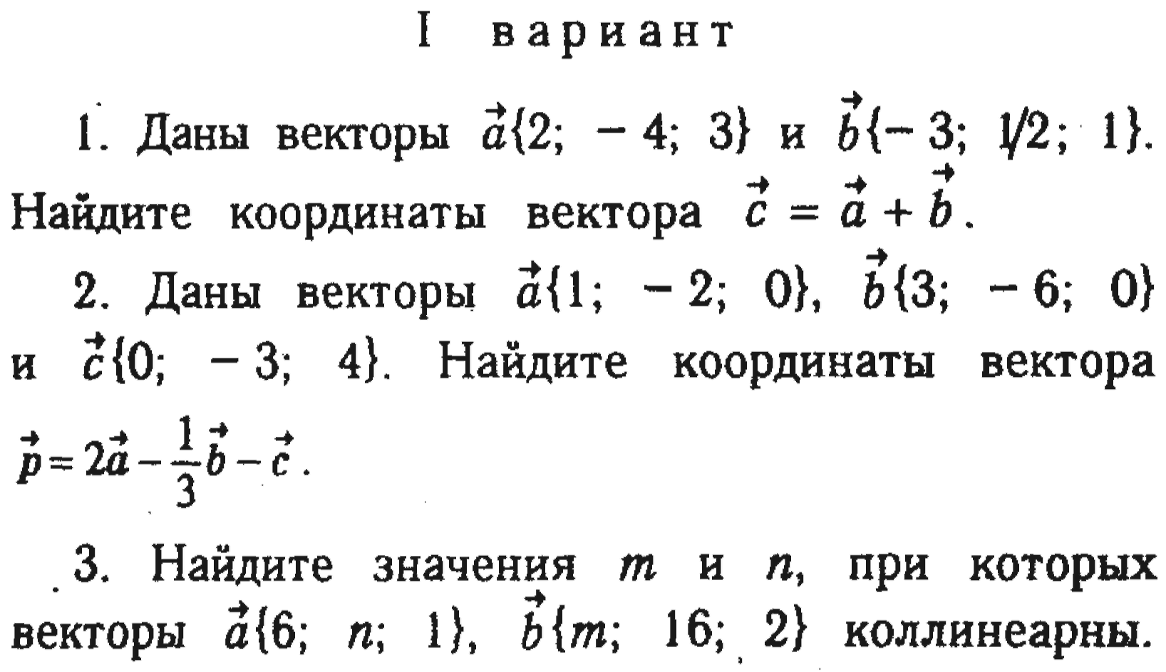

Цель № 1 – 4, 10 – 13: Знать формулы и уметь находить координаты вектора, сумму и разность
векторов, произведение вектора на число. Изображать точку по координатам.

Форма контроля: Контрольная работа 1.1.

Задание

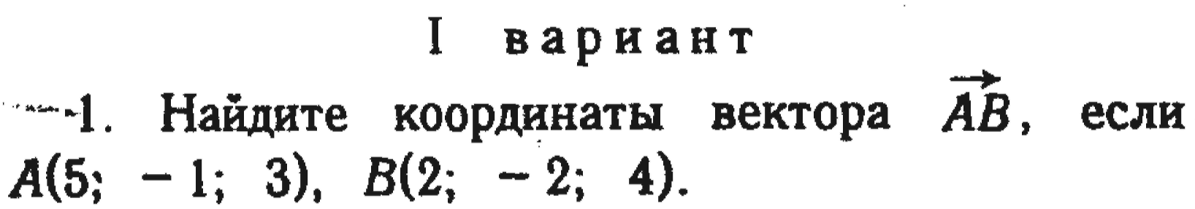
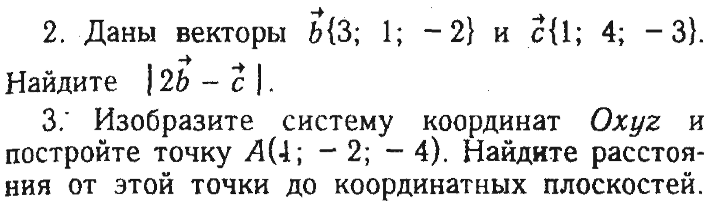

Цель № 5 – 7, 14 – 16: Знать формулы и уметь вычислять координаты середины отрезка, длину
вектора по его координатам, расстояние между 2-я точками.

Форма контроля: Самостоятельная работа.

Задание

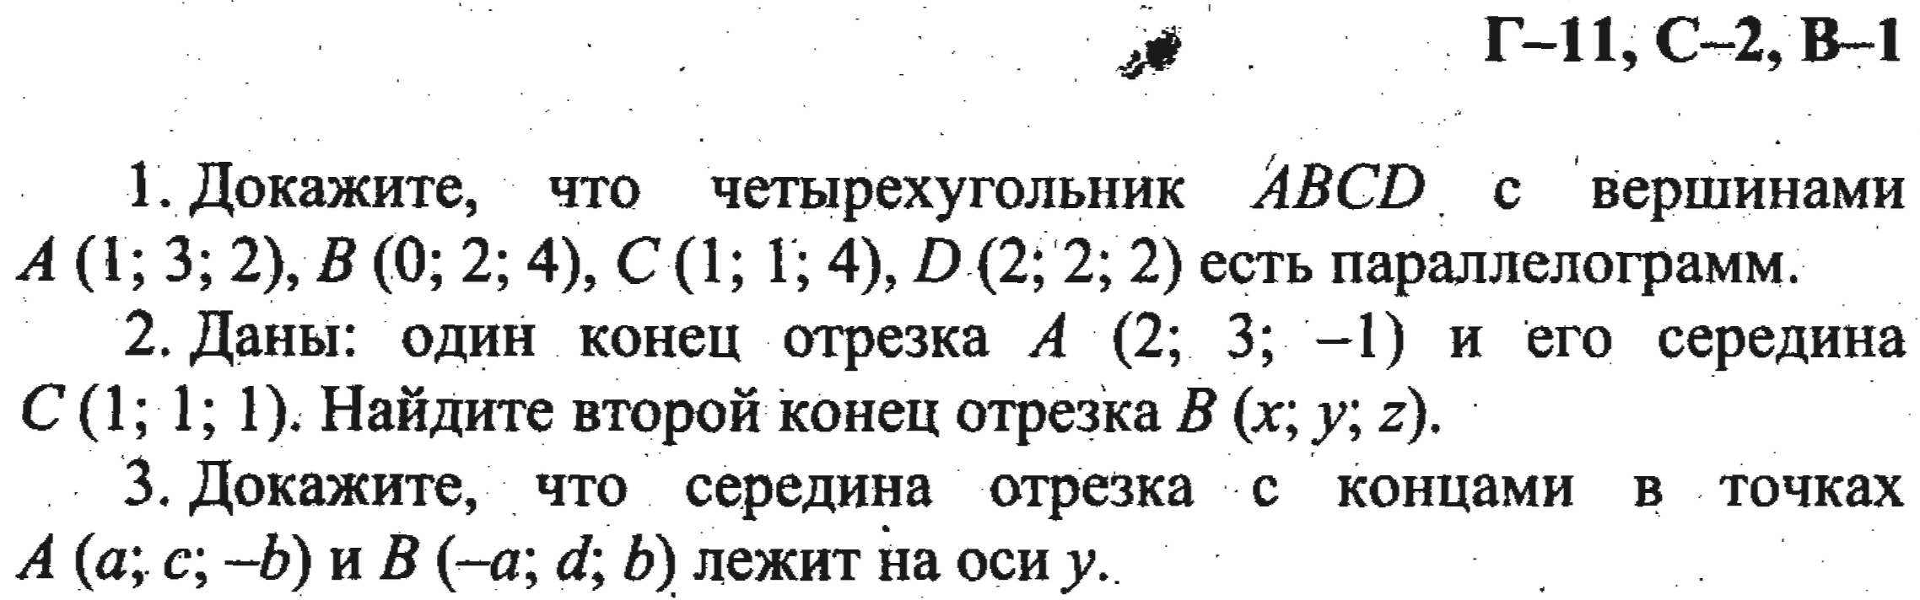

Самостоятельная работа к § 2
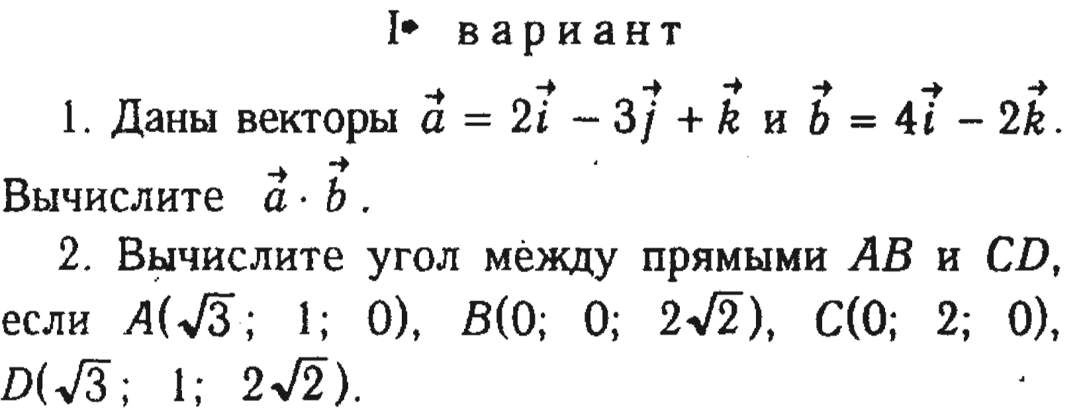

Цель № 8, 9, 17, 18: Знать формулы и уметь находить скалярное произведение векторов и косинус
угла (угол) между векторами и прямыми.

Форма контроля: Контрольная работа 1.2.

Задание
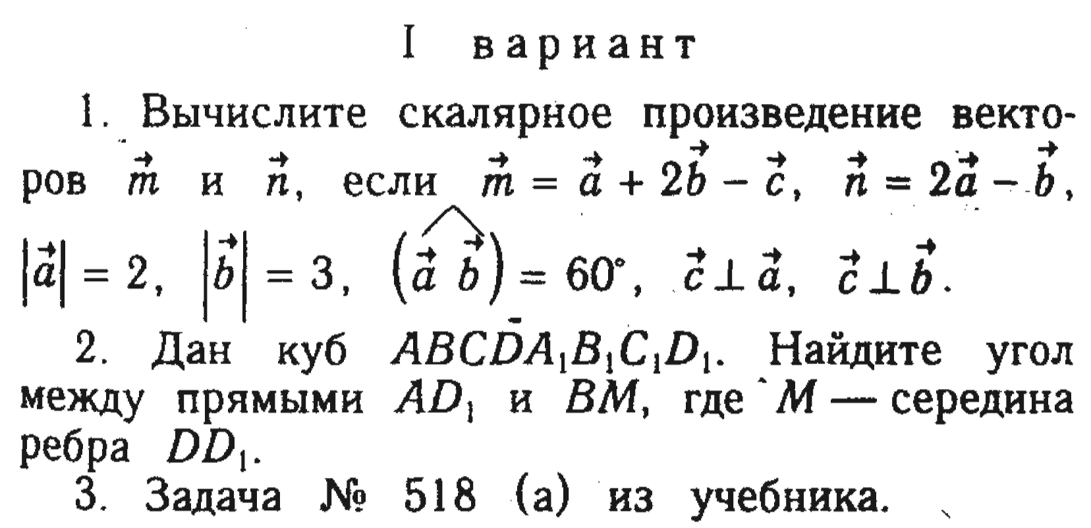

ДИАГНОСТИЧЕСКАЯ КАРТА
ГЕОМЕТРИЯ 11 КЛАСС
Тема «Цилиндр, конус, шар» (20ч)

ИП:
1) О взаимном расположении круглых тел и плоскостей (касательные и секущие плоскости).

ЗНАТЬ:
2) Понятия цилиндра.
3) Понятие конуса.
4) Понятие усеченного конуса.
5) Понятие сферы.
6) Понятие шара.
7) Формулу для вычисления площади боковой поверхности цилиндра.
8) Формулу для вычисления площади боковой поверхности конуса.
9) Формулу для вычисления площади боковой поверхности усеченного конуса.
10) Формулу для вычисления площади полной поверхности цилиндра.
11) Формулу для вычисления площади полной поверхности конуса.
12) Формулу для вычисления площади полной поверхности усеченного конуса.
13) Формулу для вычисления площади поверхности сферы.
14) Взаимное расположение сферы и плоскости.

УМЕТЬ РЕШАТЬ ЗАДАЧИ НА ПРИМЕНЕНИЕ:
15) Формулы для вычисления площади боковой поверхности цилиндра.
16) Формулы для вычисления площади боковой поверхности конуса.
17) Формулы для вычисления площади боковой поверхности усеченного конуса.
18) Формулы для вычисления площади полной поверхности цилиндра.
19) Формулы для вычисления площади полной поверхности конуса.
20) Формулы для вычисления площади полной поверхности усеченного конуса.
21) Вычисление площади осевого сечения.
22) Вычисление площади неосевого сечения.
23) Формулы для вычисления площади поверхности сферы.
24) Взаимное расположение сферы и плоскости.

Цилиндр, конус, усеченный конус, сфера, шар

№ п/п | ФИ ученика | ИП | ЗНАТЬ и УМЕТЬ РЕШАТЬ ЗАДАЧИ
№ п/п | ФИ ученика | 1 | 2 | 7, 15 | 10, 18 | 21-22 | 3 | 8,  16 | 11, 19 | 21-22 | 4 | 9, 17 | 12,  20 | 21-22 | 5 | 13,  23 | 24 | 6
№ п/п | ФИ ученика | О взаимном расположении круглых тел и плоскостей | Понятие цилиндра формулы | Нахождение площади бок | Нахождение площади полн. | Площади сечений | Понятие конуса формулы | Нахождение площади бок | Нахождение площади полн. | Площади сечений | Понятие усеч. конуса Формулы | Нахождение площади бок | Нахождение площади полн. | Площади сечений | Понятие сферы | Площадь сферы | Взаимное расположение | Понятие шара
1
2
3
4
5

Содержание работ по оценке ЗУНов учащихся по теме «ЦИЛИНДР»

Цель № 1, 2: Иметь представление о цилиндре, основных его элементах.

Форма контроля: Тестовая работа.

Задание

К какой группе относится цилиндр?
тело вращения
многогранник
многоугольник
призма

Какие геометрические фигуры являются основаниями цилиндра?
четырехугольник
окружность
эллипс
круг

Как называется отрезок, соединяющий соответствующие точки окружностей кругов?
апофема
образующая
диаметр
хорда

Какие основные свойства оснований:
пересекаются под прямым углом
параллельны и равны
не пересекаются и не равны
параллельны и не равны

Какие основные свойства образующих
параллельны и равны
пересекаются под прямым углом
не пересекаются и не равны
параллельны и не равны

При каком условии цилиндр называется прямым:
образующие перпендикулярны плоскостям оснований
образующие не перпендикулярны плоскостям оснований
ось цилиндра не перпендикулярна плоскостям оснований
ось цилиндра параллельна образующим

Что является осевым сечением прямого цилиндра
круг
параллелограмм
прямоугольник
ромб

Какая фигура является осевым сечением, если образующая равна диаметру основания
ромб
параллелограмм
прямоугольник
квадрат
______________________________________________________________________________________

Цель № 7, 15, 10, 18, 21, 22: Уметь вычислять площади поверхностей, сечений.

Форма контроля: Разноуровневая самостоятельная работа.

Задание

Высота цилиндра 10 см, радиус его основания 6 см. Через хорду основания, стягивающего дугу в 90°, проведено сечение плоскостью, параллельной оси цилиндра. Найдите а) площадь сечения, б) расстояние от оси цилиндра до плоскости сечения.

Две точки окружности основания цилиндра делят ее на дуги, угловые меры которых пропорциональны числам 1 и 2. через эти точки проведено сечение цилиндра плоскостью, перпендикулярной плоскости основания. Высота цилиндра 16 см, радиус его основания 8 см. Найдите а) расстояние между осью цилиндра и плоскостью сечения, б) площадь сечения.
⬇
Радиус основания цилиндра равен 12 см. Его сечение плоскостью, параллельной оси и удаленной от нее на 6 см, является квадратом. Найдите а) высоту цилиндра, б) площади сечения и в) полной поверхности цилиндра.

Уровень А
1. Радиус основания цилиндра 2 м, высота 3 м. Найти диагональ осевого сечения.
2. Осевое сечение цилиндра – квадрат, площадь которого Q. Найти площадь основания.
3. Высота цилиндра 8 дм, радиус основания 5 дм. Цилиндр пересечен плоскостью так, что в сечении получился квадрат. Найдите расстояние от этого сечения до оси.

Уровень В
1. В цилиндре проведена плоскость параллельно оси, отсекающая от окружности основания дугу в 120°. Длина оси 10 см, ее расстояние от секущей плоскости равно 2 см. Найти площадь сечения.
2. Высота цилиндра 6 см, радиус основания 5 см. Найти площадь сечения, проведенного параллельно оси цилиндра на расстоянии 4 см от нее.
3. Площадь основания цилиндра относится к площади осевого сечения как π : 4. Найти угол между диагоналями осевого сечения.

Уровень С
1. Высота цилиндра на 10 см больше радиуса основания, а полная поверхность равна 144π см2. Определить радиус основания и высоту.
2. Цилиндрическая труба с диаметром в 65 см имеет высоту в 18 м. сколько квадратных метров жести надо на ее изготовление, если на заклепку уходит 10% всего требующегося количества жести?
3. Определить полную поверхность равностороннего (высота равна диаметру) цилиндра, если его боковая поверхность равна 50 см².

Дополнительная задача
Из круглого листа металла выштампован цилиндрический стакан диаметром 25 см и высотой 50 см. определить диаметр листа.
______________________________________________________________________________________

Содержание работ по оценке ЗУНов учащихся по теме «КОНУС»

Цель № 1, 3: Иметь представление о конусе, основных его элементах.

Форма контроля: Заполнение таблицы.

Задание

 | Цилиндр | Конус
Основание | Круг, 2 основания | Круг, 1 основание
Боковая поверхность | Цилиндрическая поверхность, развёртка – прямоугольник. | Коническая поверхность, развёртка – круговой сектор.
Образующая | Отрезок, соединяющий соответствующие точки оснований. | Отрезок, соединяющий вершину с точкой основания.
Высота | Любая образующая | Отрезок, соединяющий вершину и центр основания.
Ось | Прямая, проходящая через центры оснований. | Прямая, проходящая через вершину и центр основания.
Сечения | Прямоугольник, круг. | Равнобедренный треугольник, круг.
Способы образования | Вращение прямоугольника вокруг одной из сторон. | Вращение прямоугольного треугольника вокруг одного из катетов.
Площадь боковой поверхности | S = 2πrh
Площадь полной поверхности | S = 2πrh +2πr² = 2πr(h +r)

Цель № 8, 6, 11, 19: Уметь вычислять площади поверхностей, сечений.

Форма контроля: Тестовая работа.

I вариант | II вариант
1 .Длина образующей конуса равна 2  см, а угол при вершине осевого сечения конуса равен 120°. Найдите площадь основания конуса.  а)8 см²  б) 8  см²  в) 9 см²  г) 6 см? | 1 .Высота конуса равна 4 см, а угол при вершине осевого сечения равен 120°. Найдите площадь основания конуса.  a) 12 см²  б) 136 см²  в) 144 см²  г) 624см²
2. Диаметр основания конуса 16 см, длина его высоты 8 см. Найти длину образующей.  а) 8 см;  б) 10 см;  в) 2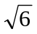 см;  г) 4 см. | 2. Длина образующей конуса - 10 см, диаметр его основания - 12 см. Найти высоту конуса.  а) 2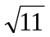 см;  б) 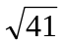 см;  в) 16 см;  г) 8 см.

Учащиеся в 1 группе – это учащиеся с высоким темпом продвижения в обучении. Их в классе немного. На уроке они работают самостоятельно.
Задачи для первой группы:
- Прямоугольный треугольник с катетами 6 см и 8 см вращается вокруг меньшего катета. Найти площадь боковой и полной поверхностей образованного при этом вращении конуса.
- Площадь осевого сечения конуса равна 0,6 см². Высота конуса равна 1,2 см. Вычислить площадь полной поверхности конуса.
- Образующая конуса наклонена к плоскости основания под углом . В основании конуса вписан треугольник, у которого одна сторона равна а, а противолежащий угол равен . Найти площадь полной поверхности конуса.
2 группа – это учащиеся со средним темпом продвижения в обучении. Это самая большая группа. Они способны к самостоятельному поиску решений, но иногда не могут самостоятельно выстроить всю цепочку, поэтому требуются консультации учителя. Эта группа работает полусамостоятельно.
Задачи для второй группы:
- Угол между образующей и осью конуса равен 45°, образующая 6,5 см. Найти площадь боковой поверхности конуса.
- Найти высоту конуса, если площадь его осевого сечения равна 6 дм², а площадь основания равна 8 дм².
- Высота конуса равна 10 см. Найти площадь сечения, проходящего через вершину конуса и хорду основания, стягивающую дугу в 60°, если плоскость сечения образует с плоскостью основания конуса угол 30°.
3 группа – это учащиеся с низким темпом продвижения в обучении. Их обычно немного. Они не могут самостоятельно планировать решение задачи, поэтому работают под контролем учителя.
Задачи для третьей группы:
- Высота конуса равна 15 см, а радиус основания равен 8 см. Найти образующую конуса.
- Образующая конуса, равная 12 см, наклонена к плоскости основания, под углом 45°. Найти площадь основания конуса.
- Высота конуса равна 12 см. Через образующие проведена плоскость, составляющая угол 60° с плоскостью основания конуса. Хорда стягивает дугу в 30°.

Цель № 21, 22: Уметь находить площади сечений.

Форма контроля: Самостоятельная работа.

Задание

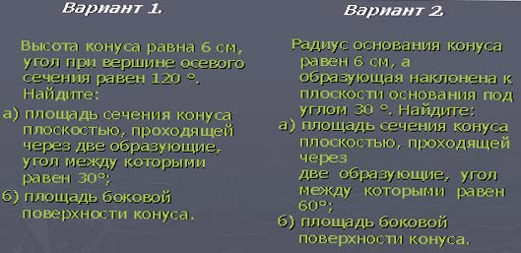

Содержание работ по оценке ЗУНов учащихся по теме «УСЕЧЕННЫЙ КОНУС»

Цель № 1, 4: Иметь представление о конусе, основных его элементах.

Форма контроля: Тестовая работа.

Задание

